Annexe 5: Codes d'anomalie dans l'échange de données concernant les bons de cotisations
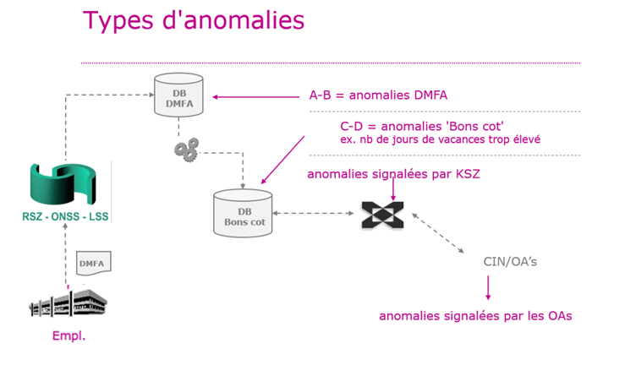
la BCSS

